14. | 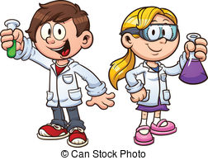  Výroba bioplastu
RVP pro PV  Vzdělávací oblast: Dítě a svět  Očekávaný výstup dle RVP PV:  - rozlišovat aktivity, které mohou zdraví okolního prostředí podporovat a které je mohou poškozovat, všímat si nepořádků a škod, upozornit na ně |  | Víš, co vznikne, když smícháš škrob, olej, ocet, vodu a potravinářské barvivo v tom správném poměru a zahřeješ?

Pomůcky:
kukuřičný škrob, rostlinný olej, ocet, voda, potravinářské barvivo, talíř, kapátko, igelitový sáček, lžíce, mikrovlnná trouba

Postup:
- do igelitového sáčku dáme 2 lžíce kukuřičného škrobu a 2 lžíce vody, zamícháme
- do směsi přidáme pomocí kapátka 6 kapek rostlinného oleje, 6 kapek octa a 2 kapky libovolného potravinářského barviva, promícháme
- igelitový sáček položíme na talíř
- talíř vložíme do mikrovlnné trouby a přibližně 30 sekund zahříváme
- talíř vytáhneme a necháme vše na vzduchu vychladnout
- poté z igelitového sáčku vyndáme hotový bioplast


Bezpečnost:
Na igelitový sáček s bioplastem saháme až poté, co vychladne, aby nedošlo k popálení.

Obrázek:
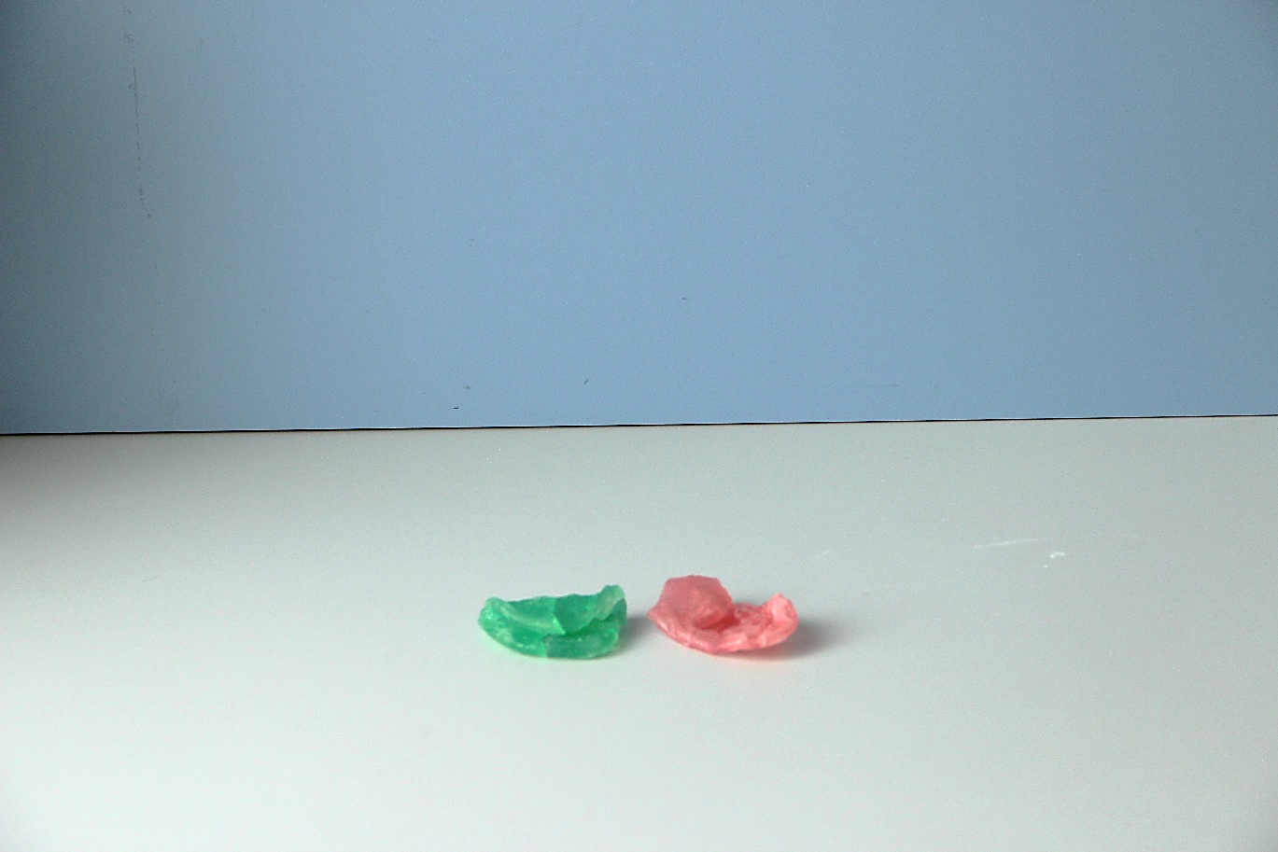
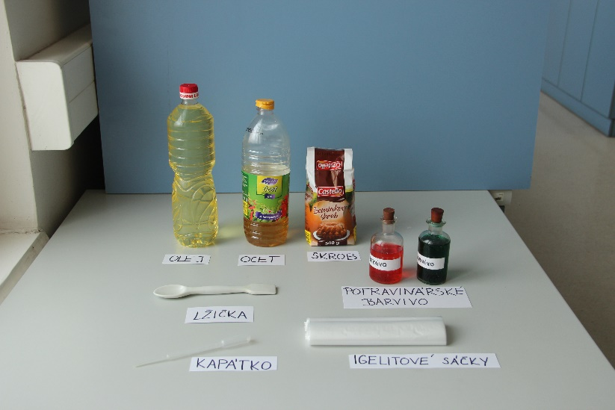
Obr. 1 pomůcky
Obr. 2 výsledek


Závěr:
Po smíchání škrobu, oleje, octa a vody vznikla směs. Tuto směs jsme zahřáli v mikrovlnné troubě a vznikla plastická hmota.

Věda v pozadí:
Kukuřičný škrob je látka, která se získává z kukuřice. Škrob je tvořený dlouhými řetězci látek zvaných polysacharidy. Po smíchání s dalšími látkami a následném zahřátí vzniká plastická hmota, a protože tato plastická hmota vznikla z rostlinných látek, říkáme jí bioplast.

